งานสืบสวนสถานีตำรวจภูธรแก่งกระจาน
รายงานผลการปฏิบัติราชการประจำ เดือนมกราคม ๒๕๖7
ข้อมูล ณ เดือน 31 มกราคม 2567

เมื่อวันที่ 4 มกราคม 2567 พ.ต.ท.ไพฑูรย์ ไม้จันทร์ รอง ผกก.สส.สภ.แก่งกระจาน พร้อมกำลัง ชุดสืบสวน สภ.แก่งกระจาน ดำเนินการตามโครงการสืบสวนปราบปรามอาชญากรรมและยาเสพติด ได้มีการจับกุมผู้ต้องหา จำนวน 2 ราย 2 คน ของกลาง ยาเสพติดให้โทษประเภทที่ ๑ (ยาบ้า) จำนวน 80 เม็ด รายละเอียดดังนี้
1.นายจรูญ เผือกพุด อายุ 35 ปี ที่อยู่บ้านเลขที่ 73 ม.8 ต.วังจันทร์ อ.แก่งกระจาน จ.เพชรบุรี โดยกล่าวหาว่า “มียาเสพติดให้โทษประเภท 1 (เมทแอมเฟตามีน) ไว้ในความครอบครองโดยผิดกฎหมาย และ เสพยาเสพติดให้โทษประเภท 1 (เมทแอมเฟตามีน) โดยผิดกฎหมาย” สถานที่จับกุมบริเวณบ้านไม่มีเลขที่ ม.8 ต.วังจันทร์ อ.แก่งกระจาน จ.เพชรบุรี ของกลาง ยาเสพติดให้โทษประเภทที่ ๑ (ยาบ้า) จำนวน 80 เม็ด
2.นายสุชาติ เชิดโฉม อายุ 35 ปี ที่อยู่บ้านเลขที่ 31 ม.8 ต.วังจันทร์ อ.แก่งกระจาน จ.เพชรบุรี โดยกล่าวหาว่า “เสพยาเสพติดให้โทษประเภท 1 (เมทแอมเฟตามีน) โดยผิดกฎหมาย” สถานที่จับกุมบริเวณบ้านไม่ม่มีเลขที่ ม.8 ต.วังจันทร์ อ.แก่งกระจาน จ.เพชรบุรี และโรงพยาบาลแก่งกระจาน ต่อเนื่องกัน

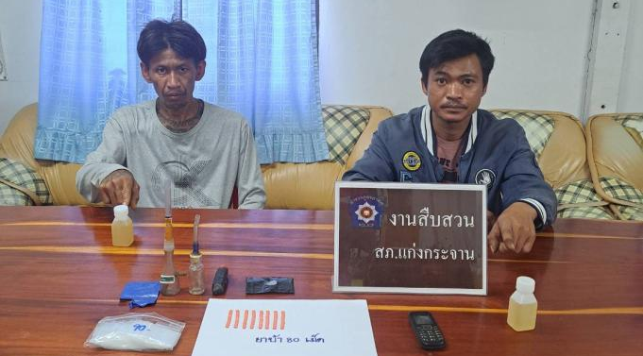

เมื่อวันที่ 15 มกราคม 2567 พ.ต.ท.ไพฑูรย์ ไม้จันทร์ รอง ผกก.สส.สภ.แก่งกระจาน พร้อมกำลัง ชุดสืบสวน สภ.แก่งกระจาน ดำเนินการตามโครงการสืบสวนปราบปรามอาชญากรรมและยาเสพติด ได้มีการจับกุมนายสรศักดิ์หรือโอ๊ต แดงเพชร อายุ 42 ปี ที่อยู่บ้านเลขที่ 215 ม.2 ต.วังจันทร์ อ.แก่งกระจาน จ.เพชรบุรี โดยกล่าวหาว่า “จำหน่ายโดยการมีไว้ในความครอบครองเพื่อจำหน่ายซึ่งยาเสพติดให้โทษประเภท 1 (เมทแอมเฟตามีนหรือยาบ้า) โดยกระทำเพื่อการค้าโดยผิดกฎหมาย และเสพยาเสพติดให้โทษประเภท 1 (เมทแอมเฟตามีน)โดยผิดกฎหมาย” สถานที่จับกุมบริเวณบ้านเลขที่ 215 ม.2 ต.วังจันทร์ อ.แก่งกระจาน จ.เพชรบุรี ของกลาง ยาเสพติดให้โทษประเภทที่ ๑ (ยาบ้า) จำนวน 529 เม็ด
